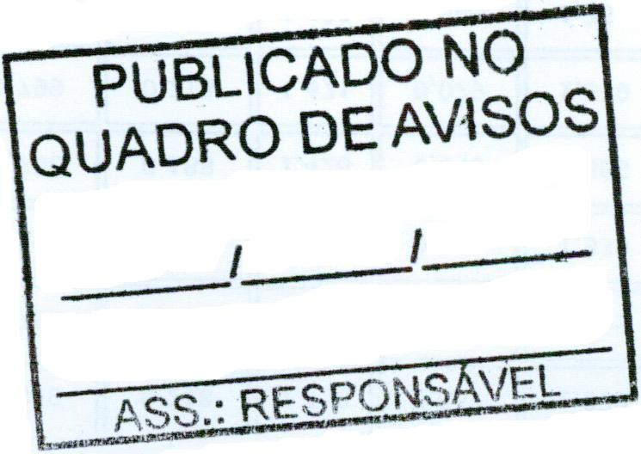
MUNICÍPIO DE CARATINGA /MG - Extrato de Resultado – Pregão Presencial Registro de Preço 096/2021. Objeto: aquisição de diversos óleos e lubrificantes, para atender a frota de veículos oficiais do Município de Caratinga. Vencedor com menor preço por item: COMERCIAL COELHO E SERVIÇOS LTDA – Valor global: R$ 208.822,09 (duzentos e oito mil oitocentos e vinte dois reais e nove centavos); Caratinga/MG, 20 de setembro de 2021. Bruno Cesar Veríssimo Gomes – Pregoeiro.

